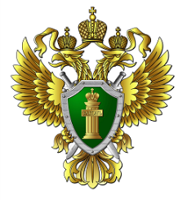

**ПРОКУРАТУРА МОСКОВСКОГО РАЙОНА**

**ГОРОДА КАЛИНИНГРАДА**

**ПАМЯТКА**

**«ОБ ОТВЕТСТВЕННОСТИ НЕСОВЕРШЕННОЛЕТНИХ ЗА КУРЕНИЕ»**

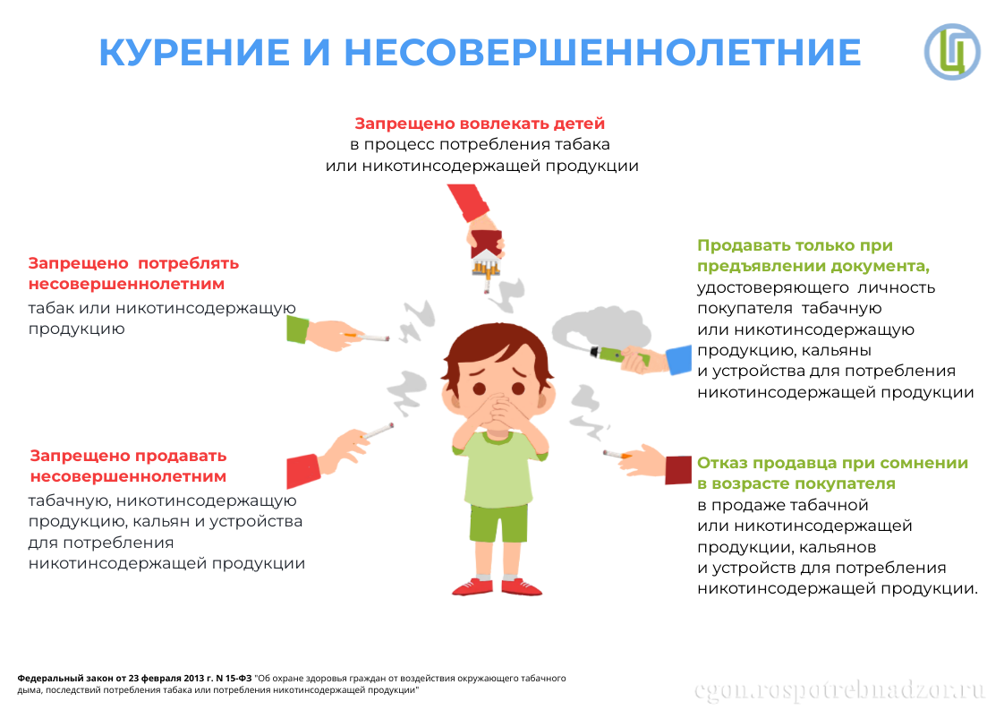

г. Калининград, 2024

Статьей 12 Федерального закона «Об охране здоровья граждан от воздействия окружающего табачного дыма и последствий потребления табака» **установлен запрет курения** табака, потребление никотинсодержащей продукции или использование кальянов на отдельных территориях, в помещениях и на объектах. Таким образом, курение «вейпов», электронных сигарет, систем нагревания табака (типа IQOS), а также кальянов в общественных местах приравнено к курению сигарет.

Статьей 6.24 Кодекса Российской Федерации об административных правонарушениях (далее – КоАП РФ) предусмотрена ответственность граждан, **достигших 16-летнего возраста**, за нарушение вышеуказанного запрета. В соответствии с частью первой данной статьи граждане могут быть привлечены к ответственности в виде штрафа в сумме **от 500 до 1500 рублей.**

Запрещается курить на территории и помещения школ, учреждений культуры и спорта; больниц; в поездах дальнего следования, судах, находящихся в дальнем плавании, на воздушных судах, всех видах общественного транспорта; в гостиницах; торговых центрах; лифтах и помещениях общего пользования многоквартирных домов; на детских площадках, пляжах и др.

За нарушение запрета подростки могут быть привлечены к административной ответственности **по ст. 6.24 КоАП РФ**, а их родители **по ст. 5.35 КоАП РФ** (неисполнение или ненадлежащее исполнение родителями или иными законными представителями несовершеннолетних обязанностей по содержанию, воспитанию, обучению, защите прав и интересов несовершеннолетних).

Кроме того, запрет курения и потребления табачной и никотиносодержащей продукции установлен правилами внутреннего распорядка образовательных организаций.

В случае нарушения устава школы и иных локальных актов к ученику могут быть применены меры дисциплинарного взыскания с соблюдением Порядка применения к обучающимся и снятия с обучающихся мер дисциплинарного взыскания, утвержденного приказом Министерства образования и науки РФ от 15.03.2013 № 185.